

MiAgenda

*Mini App de recordatorio de tareas*

**Taller de Introducción a la Computación Curso 2025 (Grupo 9)**

Integrantes:

Matías Chaves

Juan Pablo Gómez

Franco Rodríguez

Profesor:

Víctor Viana

INDICE

Introducción 3

Marco Teórico 4

Metodología de trabajo 5

Guía para Instalar MiAgenda en Android 9

**Paso 1: Descargar el archivo APK** 9

**Paso 2: Abrir el archivo APK descargado** 10

**Paso 3: Permitir instalación desde fuentes desconocidas** 10

**Paso 3.2:** 11

**Paso 3.4:** 12

**Paso 3.5:** 13

**Paso 3.6:** 13

**Paso 4: Volver al archivo** 14

**Paso 5: Instalación** 14

**Paso 6: Esperar la instalación** 14

**Paso 7: Abrir la aplicación** 14

Guia de usos 15

Caso 1 15

Caso 2. 16

Caso 3. 17

Pantalla de Ajustes: 18

Pantalla del Clima: 19

**Referencias** 20

# Introducción

La *Mini App* de recordatorio (**MiAgenda**) es una solución tecnológica diseñada para ayudar a agricultores y gestores forestales en la organización y planificación de sus actividades diarias, como riego, fertilización, poda y cosecha. El objetivo principal es mejorar la eficiencia en el trabajo de campo, reduciendo los olvidos y optimizando el uso de recursos mediante recordatorios programados y un sistema de gestión de tareas intuitivo. Esta herramienta digital busca eliminar la dependencia de métodos tradicionales (anotaciones en papel o memoria).

La aplicación permite:

* Programar tareas con fechas, horarios y recordatorios personalizados.
* Visualizar de manera clara las actividades pendientes, en curso y atrasadas a través de un calendario intuitivo.
* Recibir notificaciones automáticas que aseguren el cumplimiento de las tareas en el momento adecuado.

Además, **MiAgenda** incorpora una función adicional que representa un valor agregado: la integración del estado del **clima diario**, permitiendo a los usuarios anticipar y ajustar sus actividades de acuerdo con las condiciones meteorológicas.

**Beneficios clave de la aplicación:**

* **Reducción de errores:** Minimiza olvidos en tareas críticas como el riego o la aplicación de insumos.
* **Ahorro de tiempo:** Facilita la organización y centraliza la información en una sola app.
* **Accesibilidad:** Posee una interfaz simple y amigable, adecuada para usuarios con poca experiencia en tecnología.
* **Notificaciones inteligentes:** Envía alertas oportunas para cumplir con los plazos establecidos.
* **Toma de decisiones informada:** La función del clima permite adaptar las tareas diarias según las condiciones ambientales.

En conjunto, **MiAgenda** representa una herramienta práctica, moderna y eficiente para cualquier persona que desee organizar mejor su rutina diaria. Su diseño intuitivo, combinado con funciones como la programación de tareas, recordatorios automáticos y visualización del clima, la convierte en una solución versátil para la gestión del tiempo y la productividad personal.

# Marco Teórico

El desarrollo de aplicaciones móviles enfocadas en la organización personal ha crecido de manera constante en los últimos años. Dentro de este ámbito, las aplicaciones de calendario y recordatorios se destacan, ya que satisfacen la necesidad de los usuarios de gestionar su tiempo y actividades diarias de manera eficiente.

Entre las aplicaciones más relevantes se encuentran los clásicos como **Google Calendar** *(Figura 1)*, que ofrecen funciones para la gestión de eventos, integración con correos electrónicos y notificaciones automáticas. Herramientas como Google Calendar establecido un estándar en usabilidad, diseño intuitivo y sincronización entre diferentes plataformas.

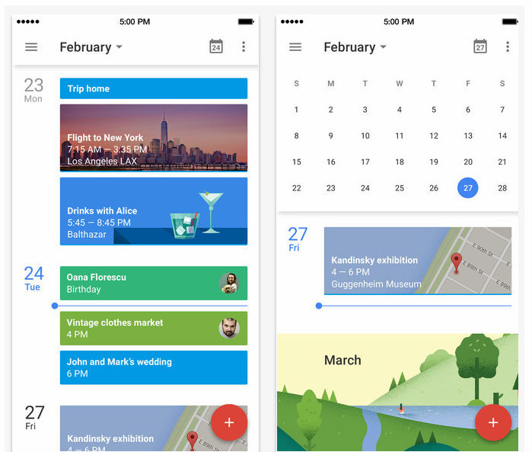[1]Además, han surgido aplicaciones más específicas como **Todoist** o **Any.do**, que combinan calendarios compartidos con tareas y listas de pendientes colaborativas, centrándose en la productividad.

En cuanto a la integración de información climática, algunas aplicaciones como **Fantastical** & **1Weather** han incorporado visualmente el pronóstico del clima junto a los eventos del calendario. Esta funcionalidad busca ofrecer al usuario un contexto ambiental que facilite una mejor planificación de sus actividades, especialmente aquellas que se realizan al aire libre.

Figura 1

La combinación de un sistema de recordatorios con información meteorológica representa un enfoque práctico y útil que aún no se ha explotado completamente en aplicaciones más conocidas. Esto abre la puerta a desarrollar herramientas más personalizadas que integren múltiples fuentes de información para ofrecer una experiencia adaptada a las necesidades reales del usuario.

En conjunto, **MiAgenda** representa una herramienta práctica, moderna y eficiente para cualquier persona que desee organizar mejor su rutina diaria. Su diseño intuitivo, combinado con funciones como la programación de tareas, recordatorios automáticos y visualización del clima, la convierte en una solución versátil para la gestión del tiempo y la productividad personal.

## Metodología de trabajo

Para el desarrollo de nuestra aplicación, se eligió utilizar **FlutterFlow** (<https://www.flutterflow.io/>), una plataforma de desarrollo visual basada en **Flutter**, un framework de código abierto creado por Google. Esta herramienta fue seleccionada por varias razones. Entre los principales beneficios de FlutterFlow destacan:

* **Desarrollo sin necesidad de escribir código extensamente**: FlutterFlow permite diseñar funcionalidades complejas mediante una interfaz visual e intuitiva, lo que facilita la creación de aplicaciones sin requerir conocimientos avanzados.
* **Rapidez en la creación de prototipos**: Gracias a su enfoque low-code, la plataforma acelera significativamente el proceso de desarrollo.
* **Integración con Firebase**: FlutterFlow facilita la conexión con bases de datos y servicios en la nube a través de Firebase, lo cual es esencial para agregar funciones como autenticación de usuarios, almacenamiento o manejo de datos en tiempo real.
* **Diseño adaptable y profesional**: La herramienta permite crear interfaces responsive y modernas, manteniendo una buena experiencia de usuario tanto en dispositivos móviles como en la web.
* **Compatibilidad multiplataforma**: Genera aplicaciones nativas para iOS y Android desde un único código base, asegurando amplia accesibilidad.

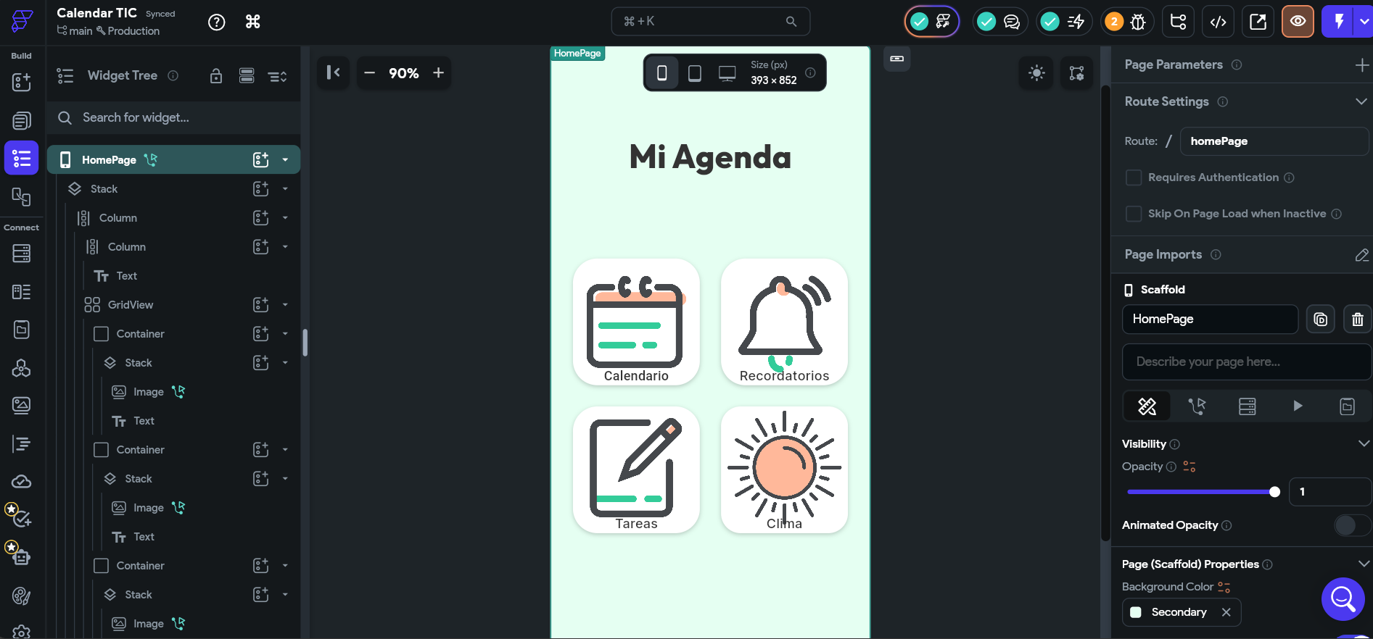

[2]

En conclusión, optamos por FlutterFlow porque ofrece una solución práctica y eficiente para el desarrollo de aplicaciones. Su entorno visual simplifica el proceso de creación, lo que nos permitió enfocarnos en el diseño y la lógica de la aplicación sin necesidad de escribir grandes cantidades de código.

Discord y división de roles

Para garantizar una coordinación eficiente durante el desarrollo del proyecto, utilizamos **Discord** ([https://discord.com](http://https.discord.com)) como plataforma principal de comunicación, adicionalmente del grupo de WhatsApp. Se adoptó una modalidad de trabajo colaborativa con división de roles, utilizando herramientas digitales para facilitar la coordinación. FlutterFlow no permite la colaboración simultánea, por lo que Discord fue de gran utilidad a la hora de trabajar compartiendo pantalla. Nos organizamos por áreas (desarrollo, diseño, documentación), manteniendo reuniones regulares y usando canales temáticos en Discord para el seguimiento de tareas y el intercambio de Feedback. Esto permitió avanzar de forma ágil, enfocándose cada integrante en aspectos clave del proyecto y asegurando coherencia en la integración final.

Hemos organizado nuestro servidor de Discord en los siguientes canales:

* General: Para anuncios importantes y coordinación general.
* Desarrollo: Discusión técnica sobre FlutterFlow y funcionalidades.
* Tareas: Asignación y seguimiento de actividades
* Feedback: Comentarios sobre diseño y usabilidad.
* Canal de voz: Para reuniones y compartir pantalla mientras trabajamos.

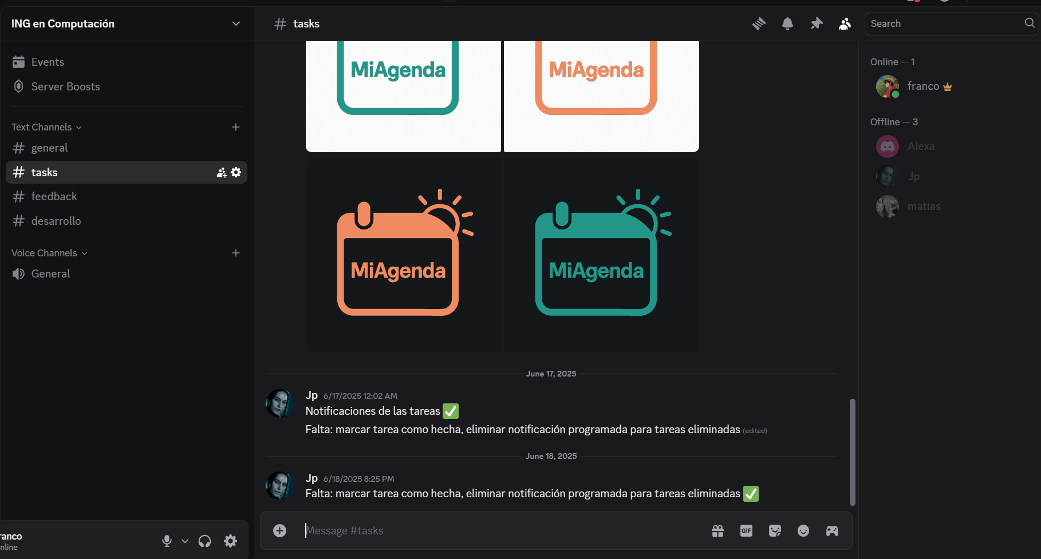

[3]

Firebase

Para el servicio de backend utilizamos **Firebase** (<https://firebase.google.com>), para brindar soporte a funcionalidades clave de la aplicación, tales como el almacenamiento de datos, la autenticación de usuarios y el envío de notificaciones. Permite a los usuarios registrarse e iniciar sesión de manera segura mediante correo electrónico y contraseña (Figura 2). Esta funcionalidad asegura que cada usuario tenga acceso personalizado a su propia agenda y tareas.

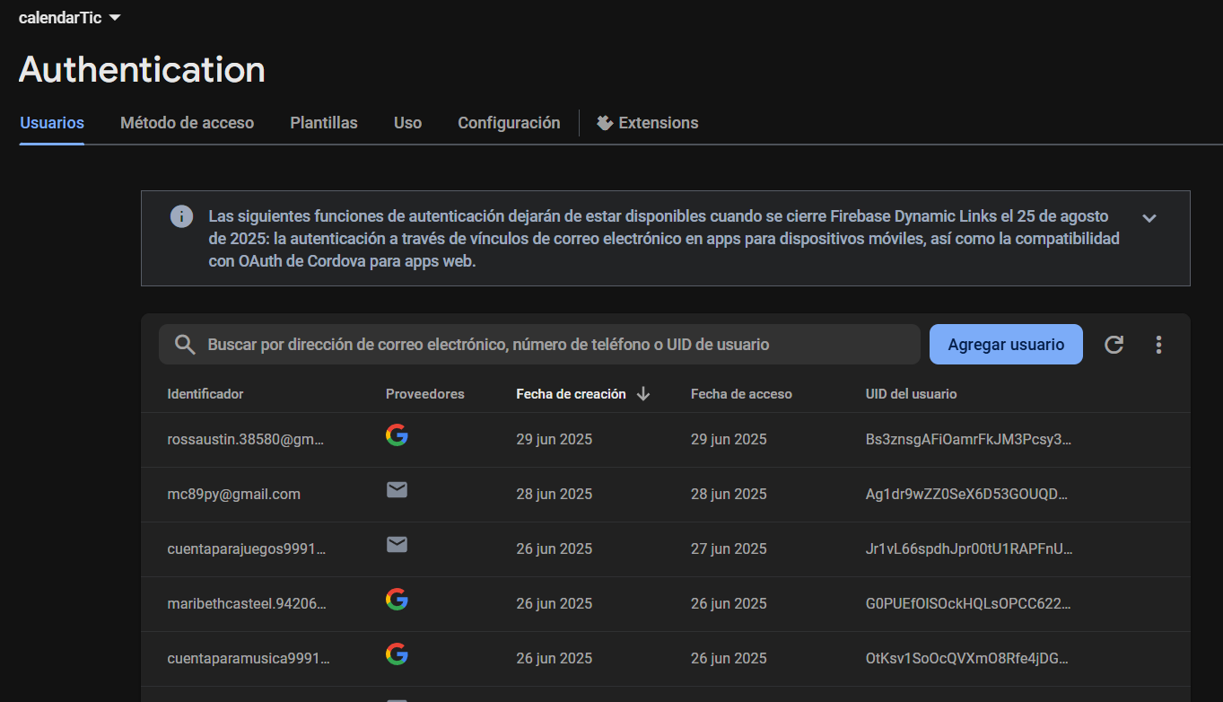[4]

Figura 2

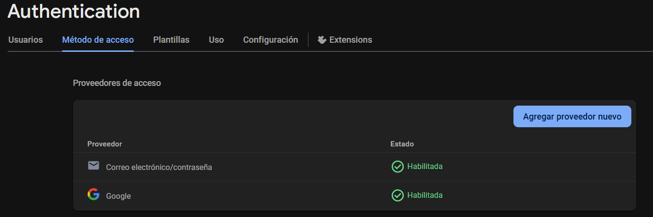

Figura 2-B

Firebase se integra de forma directa con FlutterFlow, lo que permitió configurar bases de datos, autenticación y reglas de seguridad sin escribir código desde cero. Además, ofrece herramientas analíticas y de pruebas que facilitan el monitoreo de la app en producción.

**Cloud Firestore (Figura 3)** es la base de datos en la nube que se utilizó para almacenar y sincronizar en tiempo real los datos de la aplicación, como eventos, recordatorios y configuraciones del usuario. Tiene una estructura flexible y permite acceso en tiempo real a los datos desde cualquier dispositivo.

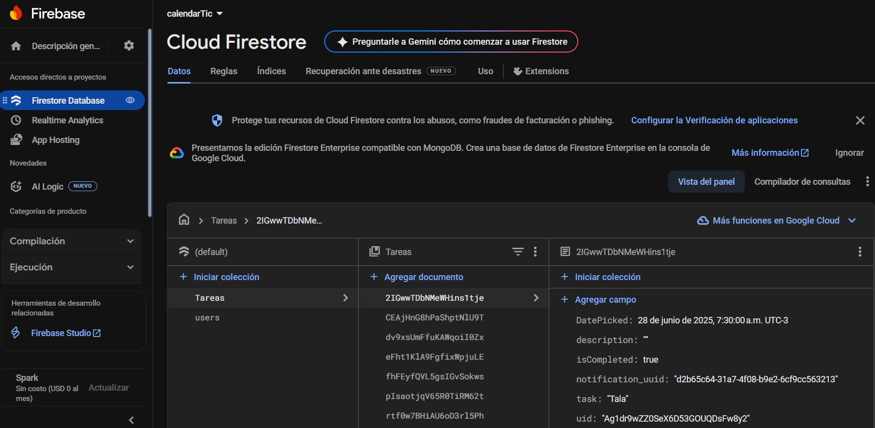

Figura 3

Gracias a Firebase, la aplicación **MiAgenda** cuenta con un backend confiable y fácil de mantener.

# Guía para Instalar MiAgenda en Android

**Paso 1: Descargar el archivo APK**

Descargue el archivo de instalación (APK) desde el siguiente enlace: <https://drive.google.com/drive/folders/1diM2fwWfv3qAgbZZ7_ex6FVdm7Ie5SZd?usp=drive_link>

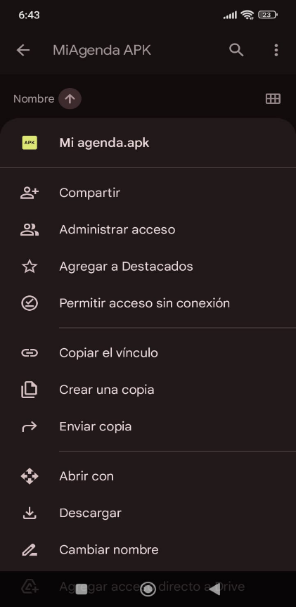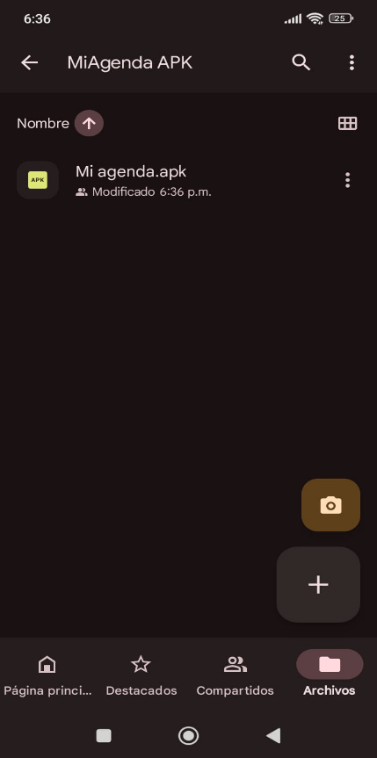

**Paso 2: Abrir el archivo APK descargado**

Desliza hacia abajo la barra de notificaciones y toca el archivo APK, o abre la aplicación 'Archivos' (o Administrador de Archivos) y búscalo en la carpeta Descargas.

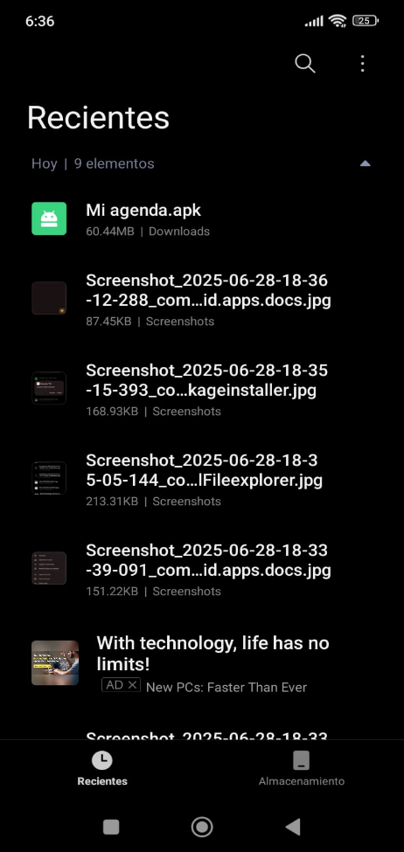

**Paso 3: Permitir instalación desde fuentes desconocidas**

Ir a Ajustes y buscar Protección de Privacidad

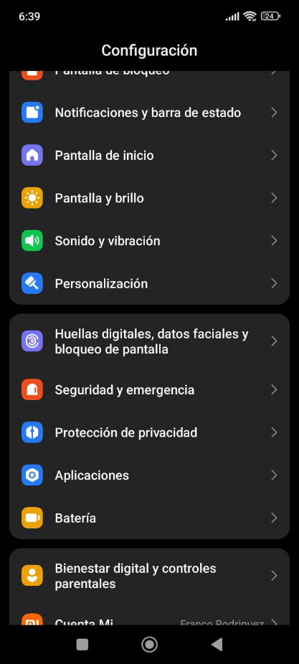

**Paso 3.2:**

Buscar la opción “permisos especiales”

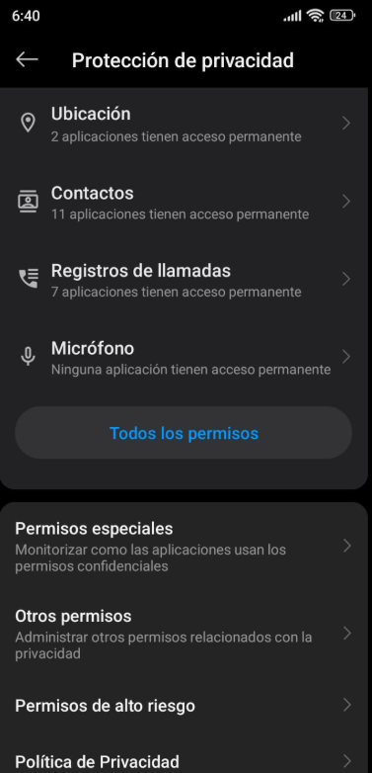

**Paso 3.3**

Presionar en la opción “Instalar app desconocidas”

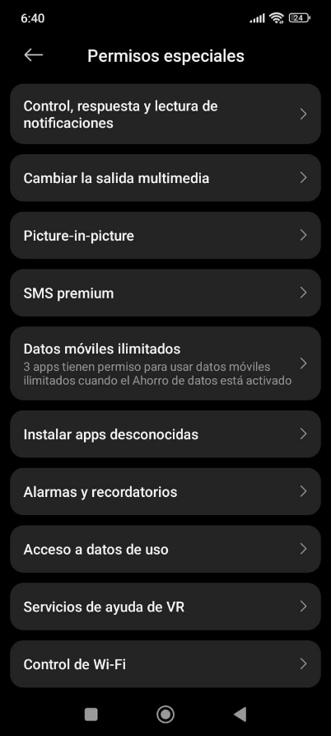

**Paso 3.4:**

Seleccionar tu administrador de archivos en la lista de aplicaciones

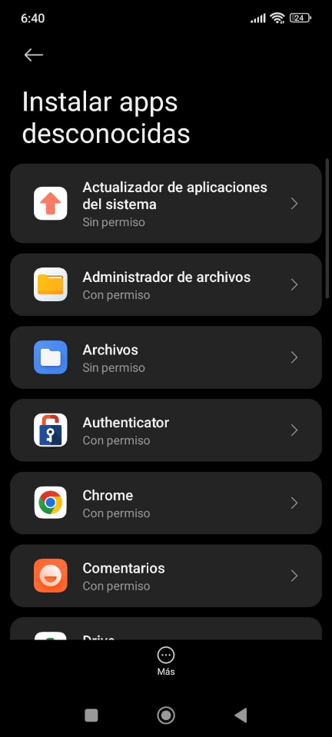

**Paso 3.5:**

Activar la opción de “confiar en esta fuente”

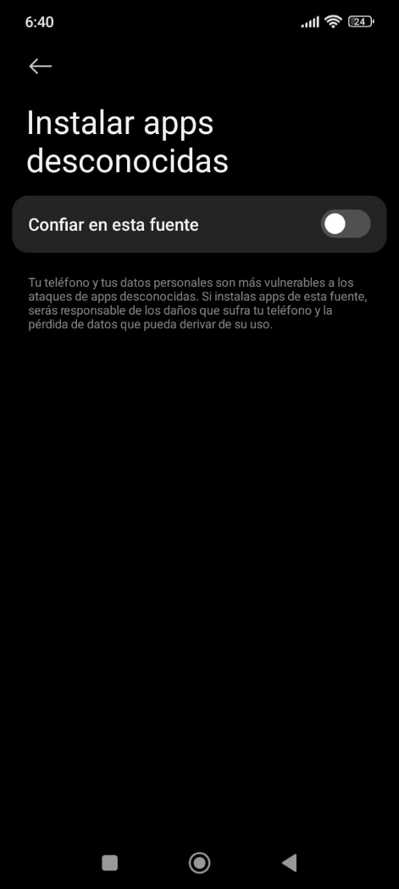

**Paso 3.6:**

Seleccionar aceptar luego de marcar el texto “Soy consciente de los posibles riesgos y asumo todas las posibles consecuencias de forma voluntaria

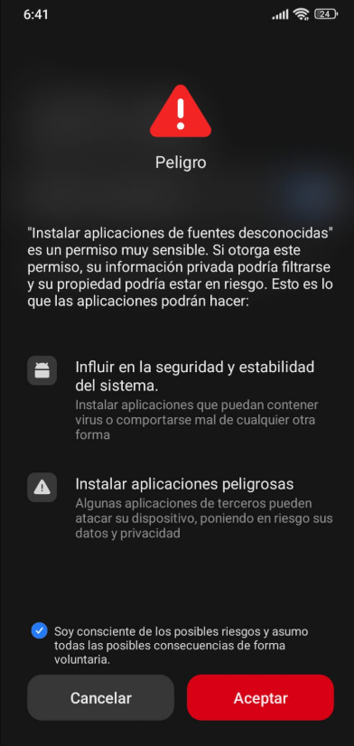

**Paso 4: Volver al archivo**

Volver al archivo en descargas del Administrador de Archivos e instalarlo

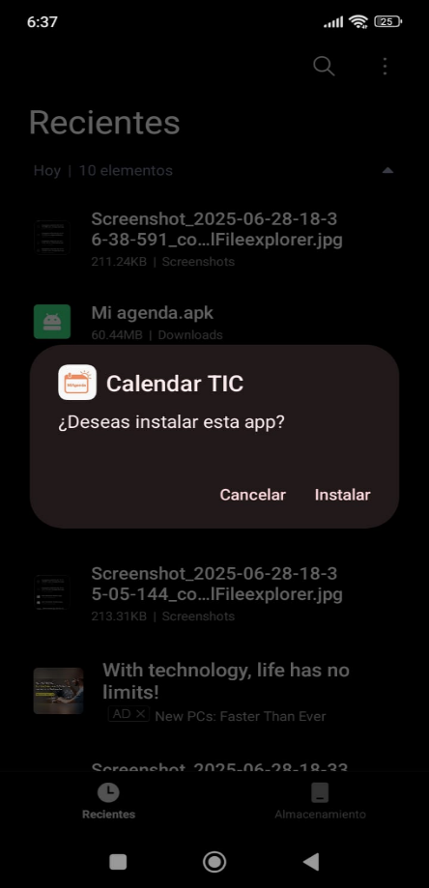4

**Paso 5: Instalación**

El instalador mostrará los permisos requeridos por la aplicación. Si estás de acuerdo, presiona 'Instalar'.

**Paso 6: Esperar la instalación**

Espera unos segundos o minutos hasta que finalice la instalación y aparezca el mensaje 'Aplicación instalada'.

**Paso 7: Abrir la aplicación**

Presiona 'Abrir' desde la pantalla final del instalador o busca el ícono de la app en el menú de aplicaciones.

# Guia de usos

En esta sección se darán ejemplos de uso de MiAgenda, dado a lo acordado con el docente, de que fuera una aplicación de recordatorios de uso general. Este acuerdo es coherente con el tiempo disponible para el desarrollo de la aplicación.

## Caso 1: Un usuario necesita Iniciar sesión para usar la aplicación por primera vez

La pantalla inicial es para iniciar sesión con tu cuenta. Como se ve en la figura (A), puedes elegir la opción de **Crear Cuenta** o la de **Acceder** si ya tienes una cuenta creada. También puedes seleccionar la opción **Continuar con Google** si quieres iniciar sesión con tu cuenta de Gmail.

La pantalla de inicio (Figura B) es el centro de navegación de la aplicación. Es lo primero que verá el usuario luego de iniciar sesión. Contiene cuatro botones principales para acceder a todas las funcionalidades.

1. **Calendario**: Visualiza y gestiona tus tareas programadas.
2. **Recordatorios**: Consulta notificaciones y tareas pendientes
3. **Tareas**: Crea nuevas actividades para recordar.
4. **Clima**: Puede ver el clima actual.

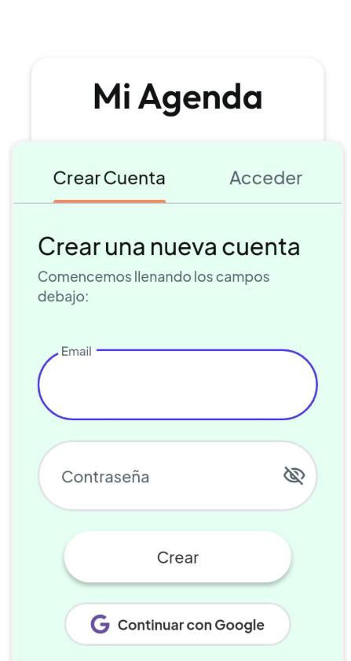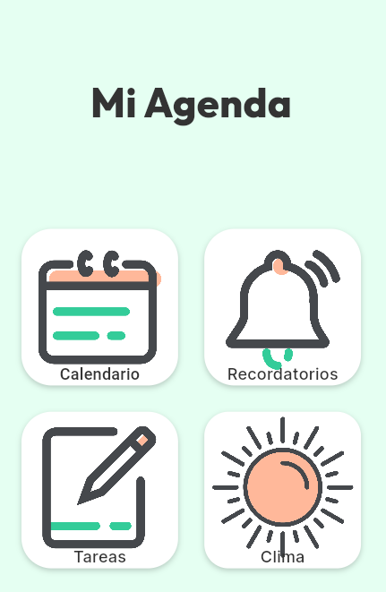

Figura A

Figura B

# Caso 2: Registrar tareas de plantación. El usuario selecciona la fecha correspondiente en el calendario y crea un recordatorio con detalles como el tipo de especie a plantar, el sector asignado y la cantidad de plantines.

**Resultado esperado**: El evento queda registrado y visible en la agenda diaria, facilitando el seguimiento de las tareas planificadas.

El **calendario** (Figura C) es la herramienta principal para organizar tareas. En el caso de que el usuario quiera programar, por ejemplo, una tarea de plantación, puede seleccionar la fecha que desee desde el calendario, y esto lo llevará directamente a crear una tarea.

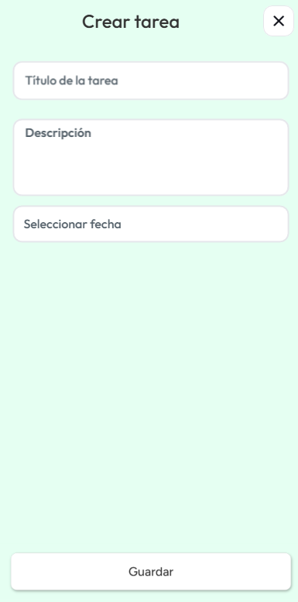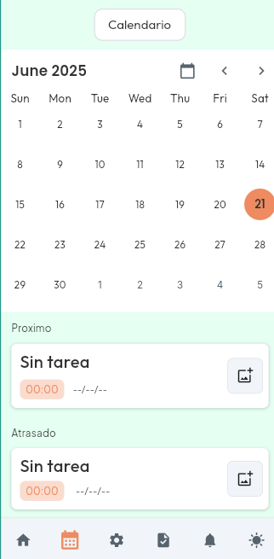

Figura D

Figura C

Una vez ya en la pantalla de “Crear tarea” (Figura D) puede ya escribir tanto el titulo como la descripción. Por último, seleccionar la fecha y dar click en “Guardar”

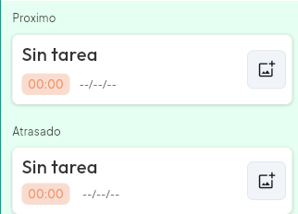

En la parte de abajo del Calendario (Figura E) se puede apreciar**:**

**Próximo,** el cualidentifica las tareas más cercanas en el tiempo.

**Atrasado,** el cualidentifica las tareas que no se cumplieron en el tiempo estipulado

# Caso 3: El usuario no recuerda si completó o no una tarea, y necesita ver la lista completa de recordatorios.

**Resultado esperado**: Los trabajadores visualizan las tareas previstas y acceden rápidamente a la información desde sus teléfonos.

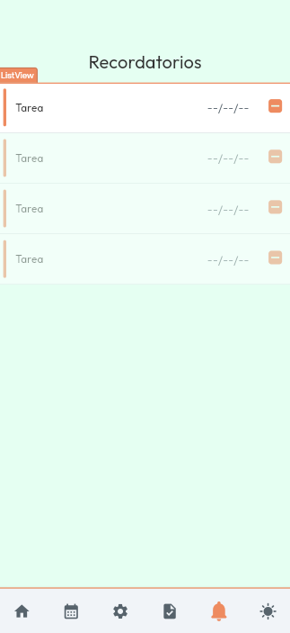

Figura G



Figura F

En Recordatorios se listan todas las notificaciones programadas, tanto pendientes como completadas. Las tareas completadas se visualizan en gris. A la derecha del nombre de la tarea, se puede visualizar la fecha asignada.

**Estructura del listado**:

* **Nombre del recordatorio** (ej.: “Tarea)
* **Fecha programada** (“Mar 8, 2025”).
* • **Estado**: Pendiente o completada (las tareas completadas aparecen en gris).

Se puede acceder a Recordatorios desde el menú inicial (Figura F). O desde el *panel de navegación inferior.*

En la parte inferior de la pantalla, hay un panel de navegación, en el cual puedes navegar entre Homepage, Calendario, Ajustes, Tareas, Recordatorios y Clima.



## Pantalla de Ajustes:

En esta parte de la aplicación se puede personalizar la experiencia del usuario.

**Notificaciones push:** Una notificación push es un mensaje corto en forma de ventana emergente, que se envía a la aplicación incluso cuando no está en uso. Puede activar o desactivarlas.

**Tamaño del texto**: Ajusta la legibilidad con una slider. (Figura I)

**Cerrar sesión**: En ajustes también encontramos la opción para cerrar sesión. Esto puede ser útil en el case de que necesitemos iniciar sesión con otra cuenta.

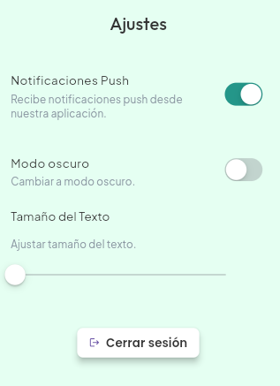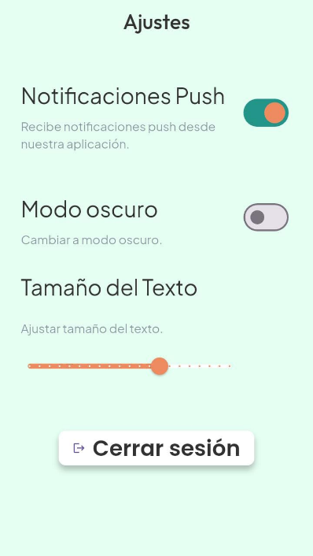

Figura I

Figura H

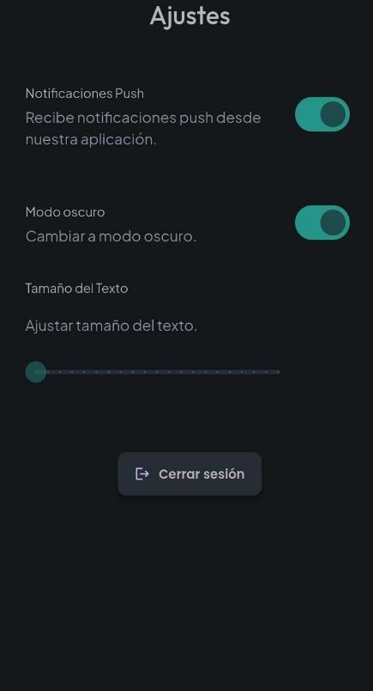

**Modo oscuro**: El modo oscuro es una configuración visual en dispositivos electrónicos que invierte los colores de la interfaz, cambiando el fondo a un tono oscuro y el texto a un tono claro. (Figura J)

Figura J

## Pantalla del Clima:

La aplicación incluye una funcionalidad integrada que permite al usuario consultar el **estado del clima actual** y los **ciclos lunares** directamente desde el calendario. Esta herramienta está diseñada para brindar información útil al momento de planificar actividades al aire libre, especialmente en sectores como agricultura, forestación o tareas vinculadas a la naturaleza.

**Objetivo:**  
Esta función ayuda a los usuarios a tomar decisiones informadas en base a las condiciones climáticas y astronómicas, optimizando así la planificación de actividades sensibles al clima o relacionadas con los ritmos naturales.

Tanto del menú principal como de la barra de navegación, se puede acceder a la pantalla del clima (Figura K). Al presionar sobre cualquiera de estos elementos (clima o ciclo lunar), el usuario es redirigido a una **página externa confiable**, donde podrá acceder a información detallada y actualizada en tiempo real.

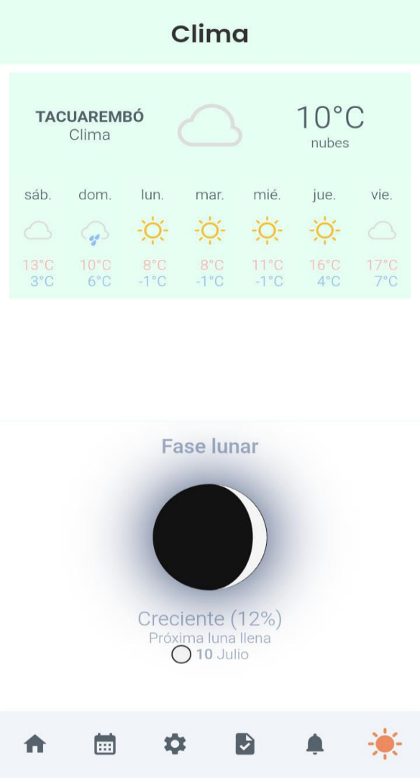

Figura K

**Referencias**

[1] Google Calendar. Aplicación de calendario y planificación. Disponible en: <https://calendar.google.com/>

[2] Todoist. Gestor de tareas y productividad. Disponible en: <https://todoist.com/>

[3] Any.do. Aplicación de listas y recordatorios. Disponible en: <https://www.any.do/>

[4] Fantastical. Aplicación de calendario con integración de clima. Disponible en: <https://flexibits.com/fantastical>

[5] 1Weather. Aplicación meteorológica. Disponible en: <https://play.google.com/store/apps/details?id=com.handmark.expressweather>

[6] FlutterFlow. Plataforma de desarrollo low-code. Disponible en: <https://www.flutterflow.io/>

[7] Firebase. Plataforma de backend de Google para aplicaciones. Disponible en: <https://firebase.google.com/>

[8] Discord. Plataforma de comunicación colaborativa. Disponible en: <https://discord.com/>

1. [1] "Updated Google Calendar app with Material Design UI, new Gmail event controls available for iOS and Android," International Business Times UK, 3 de marzo de 2015. Disponible en: https://www.ibtimes.co.uk/updated-google-calendar-app-material-design-ui-new-gmail-event-controls-available-ios-android-1491395
2. Captura de nuestro proyecto en Flutter Flow, en la sección de “Widget Tree” con los parámetros de página a la derecha, donde editamos tanto el lado visual como las acciones de cada elemento.
3. Captura de pantalla de nuestro canal de Discord, en el cual nos reunimos para trabajar en el proyecto.
4. Captura de pantalla de la configuración “Authentication” de Firebase,